Федеральное государственное образовательное бюджетное

учреждение высшего образования

**«Финансовый университет при Правительстве Российской Федерации»**

**(Финансовый университет)**

Колледж информатики и программирования

**ОТЧЁТ**

**По лабораторной работе №5.**

**Вариант 19. Создание запросов. Представления. Объединения**

Студент: Мариничев Андрей Романович

Дисциплина/Профессиональный модуль:  
Информационные системы и программирование

Группа: 4ИСИП-619

Преподаватель

Сибирев И.В.

Оценка за работу :_______

**Москва 2020**

**Цель:** Изучить создание запросов и представлений, использование механизма объединений

1. Запрос «Исходные данные» – выдает все данные из всех таблиц, представляя их в удобной для восприятия форме при этом исключить повторение первичных ключевых полей из главных таблиц; (использовать объединения)

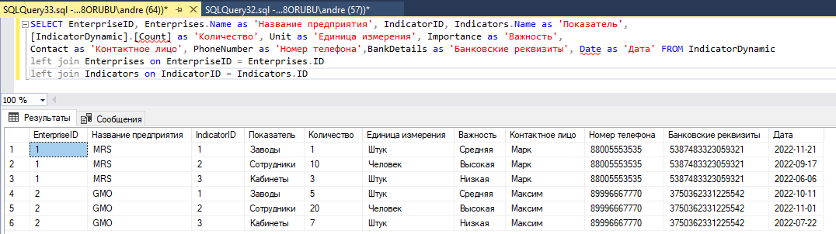

1. Запрос "Предприятия и показатели ", который выдает список предприятий, с заданным показателем

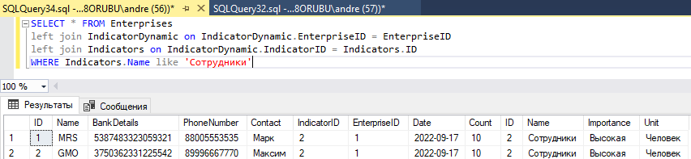

1. Запрос "Алфавитный список", который выдает список названий в указанном буквенном диапазоне. Начальную и конечную буквы диапазона выбрать самостоятельно. Отсортировать список в алфавитном порядке.

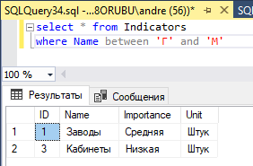

1. Запрос "Список с условием": все показатели с заданной важностью.

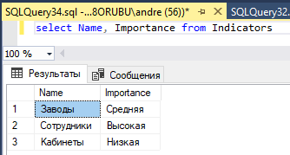

1. Запрос «Название, преобразованная к верхнему регистру", который выдает список всех названий, преобразованных к верхнему регистру.

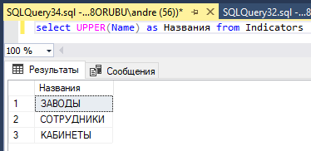

1. Запрос " Динамика показателей ", который выдает список значений динамики показателей для данного предприятия к данной дате.

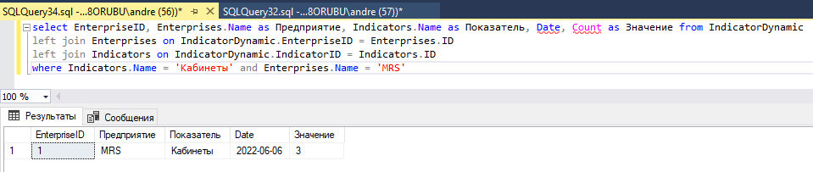

1. Запрос с расчетами – найти самый важный показатель.

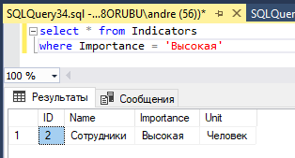

1. Запрос с групповой операцией – найти среднее значение динамики показателей.

